1. **Latar belakang**

Pengenalan suara merupakan suatu bidang yang masih terus diteliti dan dikembangkan untuk berbagai keperluan seperti suara pembeda suara perempuan dan laki - laki, emosi dan lain - lain. Suara yaitu sebuah bentuk untuk mengenali sesuatu yang bisa dikenali oleh manusia. Seiring dengan perkembangan pemrosesan tersebut muncullah berbagai jenis pemrosesan suara yang dihasilkan, yang bisa digunakan sebagai pembeda antara suara (klasifikasi suara) hewan, manusia, musik, atau yang lain. Klasifikasi sendiri adalah salah satu proses pengolahan sinyal digital yang didalamnya terdapat speech recognition. Suatu sistem yang menggunakan suara dapat dijadikan jalan alternatif dalam mempermudah aktivitas atau pekerjaan manusia terutama untuk para pengguna yang memiliki keterbatasan fisik. Namun, pemrosesan menggunakan suara tidaklah mudah dilakukan oleh sebuah mesin. Diperlukan suatu pembelajaran kepada mesin untuk mendapatkan hasil ekstraksi dan mendapatkan sebuah ciri suara.Metode kecerdasan buatan khususnya jaringan syaraf tiruan (JST), backpropagation, dan algoritma HMM adalah metode yang banyak digunakan dalam klasifikasi suara. Di dalam review ini, menjelaskan bagaimana dalam perancangan suatu program dari sebuah sample suara yang direpresentasikan secara numerik. Nantinya akan diambil contoh sample percobaan, setelah itu hasilnya akan diekstrak untuk mendapatkan cirinya. Hasil ciri tersebut yang digunakan sebagai klasifikasi suara apakah itu. Dalam percobaan ini hasil ekstraksi digunakan sebagai jaringan syaraf buatan. Tujuan dari review ini untuk merancang sebuah program yang dapat mengklasifikasi file record dengan menggunakan backpropagation.

1. **Penelitian yang Terkait**

|  |  |  |  |  |  |
| --- | --- | --- | --- | --- | --- |
| **No** | **Nama Peneliti dan Tahun** | **Masalah** | **Metode** | **Solusi** | **Hasil** |
| 1. | Faradiba Ruslan, 2014 | Pengenalan pola sinyal suara manusia menggunakan metode backpropagation neural network | Backpropagation Neural Network | - Mengumpulkan pada 5 orang berbeda, wanita dewasa, pria dewasa dan anak-anak untuk mengucapkan kata “HALO”.  - Melakukan filtering suara untuk menghilangkan noise.  - Melakukan sampling untuk mendapatkan sinyal diskrit agar dapat mengetahui ciri akurat dari sebuah sinyal  - Melakukan desimasi untuk mengurangi sample yang terlalu banyak namun tetap menjadi perwakilan dari sample yang dihilangkan.  - Melalui proses Linear Predictive Coding yaitu Preemphasis, reshapes, windowing, dan analisis autokorelasi  - Fast Fourier Transform digunakan untuk menunjukkan lebih jelas dari masing - masing pola sinyal.  - Melakukan pelatihan sistem.  - Melakukan pengujian sistem. | - Sistem dapat menyimpan suara yang sudah pernah masuk kemudian sistem dapat mengenali suara yang sudah pernah terlatih atau tersimpan sebelumnya tersebut.  - Sistem dibuat untuk mendeteksi suara orang yang sama meskipun dalam keadaan random. |
| 2. | Mada Sanjaya W.S, Zabidin Salleh, 2014 | - Pengujian sistem ekstraksi ciri sinyal menggunakan Mel-Frekuensi Cepstrum Coefficients (MFCC) serta klasifikasi pola suara menggunakan metode Adaptive Neuro-Fuzzy Inference System (ANFIS)  - Implementasi sistem untuk otomatisasi kontrol lampu AC menggunakan mikrocontroller Arduino. | - Mel-Frequency Cepstrum Coefficients  - Adaptive Neuro-Fuzzy Inference System  - Microcontroller Arduino | - Menggunakan metode MFCC, Preemphasis, frame blocking, windowing, Fast Fourier Transform, Mel-Frequency Wrapping, cepstrum, dan adaptive neuro fuzzy inference system dalam pembuatan sistem tersebut.  - Melakukan perancangan elektronik  - Melakukan perancangan antarmuka menggunakan GUI Matlab. | - Sistem mampu mendeteksi kata “nyala” dan “mati” dengan target “nyala” dengan “1” dan “mati” dengan “0”.  - Sistem mampu menyimpan perintah dan memprosesnya ke microcontroller untuk menyalakan atau mematikan lampu. |
| 3. | Barlian Henryranu P., Wijaya Kurniawan, Mochammad Hannats H. I., 2017 | Mengenali emosi seseorang melalui suara dengan algoritma HMM. | Algoritma HMM | Memasukan sample suara yang kemudian dilakukannya ekstraksi ciri berdasarkan pitch,energi dan frekuensi. Dan dari hasil ekstraksi ciri akan diklarifikasikan menggunakan HMM. | Sistem dapat mengenali emosi marah, bahagia dan netra, dan memiliki tingkat akurasi rata - rata sebesar 86,66%. Rata waktu eksekusi sistem dalam mendeteksi dan mengklasifikasikan sebesar 21,6 ms. |
| 4. | Ersa Triansyah, Youllia Indrawaty, 2017 | Menguji kecocokkan ucapan huruf hijaiyyah antara guru dengan muridnya. | Pattern recognition | - Menggunakan Pattern Recognition untuk pengenalan pola.  - Tahap pembandingan sinyal menggunakan algoritma Dynamic Time Warping (DTW)  - Mendapat normalisasi sinyal suara berdasarkan waktu maupun pola menggunakan Mel-Frequency Cepstral Coefficient(MFCC). | - Sistem mampu melakukan pengenalan ucapan huruf hijaiyyah  - Sistem mampu mencocokan huruf dan tanda baca dengan jarak yang ditentukan (1.3) kepada 3 pria dan 3 wanita dengan kecocokan hingga 94%. |
| 5. | Ina Agustina, Fauziah, Aris Gunaryati, 2016 | Pengenalan identitas berdasarkan biometrik pola suara. | Biometrik jaringan saraf tiruan | Sampling suara akan diproses dengan Frame Blocking, suara akan dibagi menjadi beberapa frame. Kemudian dilakukannya proses Windowing lalu Wavelet SCB MFCC. | Keakuratan sistem pengenalan training data set mencapai 87,5% dan untuk blind data set mencapai 90%. Adanya kesalahan pengenalan yang terjadi diakibatkan adanya perbedaan yang terlalu besar antara sinyal suara yang hendak dikenali dengan suara yang dilatihkan. |

1. **Metode yang Digunakan**

Pada laporan ini kami akan menggunakan metode Jaringan Syaraf Tiruan (JST) Backpropagation. JST Backpropagation biasanya digunakan untuk melakukan pengenalan pola, klasifikasi, pengolahan citra dan pengambilan keputusan. Metode ini merupakan JST pembelajaran yang supervised, yang artinya data pembelajaran terdiri dari vektor pasangan input dan target (output yang diharapkan).

JST Backpropagation memiliki dua tahap yaitu *forward pass* (perambatan maju) dan *backward pass* (perambatan mundur). *Forward pass* adalah mencari nilai hidden layer dan output sedangkan *backward pass* adalah membandingkan output dengan target. Selama *forward pass*, tiap unit masukan (Xi) menerima sebuah masukan sinyal ini ke tiap-tiap tersembunyi ini kemudian menghitung aktivasinya dan mengirimkan sinyalnya (Zj) ke tiap unit keluaran.

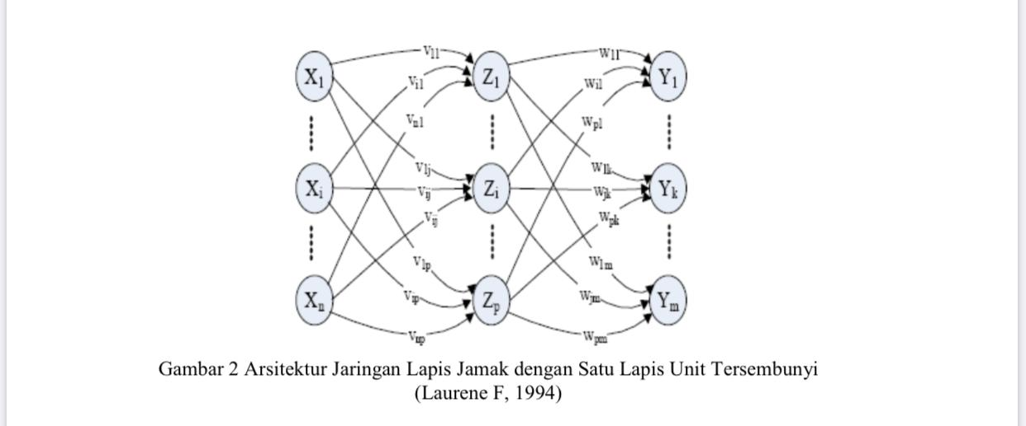

Arsitektur Jaringan Lapis Jamak dengan Satu Lapis Unit Tersembunyi

Proses identifikasi suara dengan JST Backpropagation melalui 3 tahap yaitu *forward pass, backward pass,* dan perubahan bobot. Output dari sistem adalah suara yang terdeteksi baik dikenali sebagai target maupun tidak dikenali. Proses pelatihan dilakukan sampai jaringan memperoleh nilai *error*  target sekecil mungkin, Setelah syarat tersebut tercapai, maka dilakukan penyimpanan bobot dari setiap ruas pada jaringan. Bobot - bobot tersebut nantinya akan digunakan pada proses pengujian.

**Cara menghitung forward pass**

Dengan langkah - langkah sebagai berikut :

1. Menentukan nilai input, bias , learning rate, weight dan target
2. Menghitung hidden layer hidden 1 dan hidden 2 (h1 dan h2) dengan rumus :

h1 = (i1 * w1) + (i2 * w2) + b

kemudian ketika sudah menemukan hasilnya maka selanjutnya menghitung fungsi sigmoid dari hasil h1 dan h2 dengan rumus :

Out h1 = 1/(1 + e ^ -h1) dengan hasil e = 2.71828183

1. Menghitung output layer 1 dan 2 (O1 dan O2) dengan rumus :

O1 = (Out H1 * w5) + (Out H2 * w6) + b2

kemudian dihitung menggunakan fungsi sigmoid juga seperti menghitung hidden layer dengan rumus :

Out O1 = 1/(1 + e ^ -O1) -> e = 2.71828183

1. menghitung nilai error total (E1 dan E2) dengan rumus seperti menghitung E1 kemudian jumlahkan hasil E1 dan E2. Untuk mencari E1 dengan rumus berikut :

E1 = 1/2 (T1 - Out O1)^2

**Cara menghitung backward pass**

Dengan langkah - langkah sebagai berikut :

1. pada bagian ini kita update weight pada output layer dengan rumus berikut :

Etotal Etotal OutO1 O1

rumus = ------ = --------* --------- * ----

Ow5 Out O1 O1 w5

untuk mencari hasilnya maka kita harus menghitung satu persatu - satu rumusnya dengan cara sebagai berikut :

Etotal 1

--------- = 2 * - (T1 - OutO1)^2-1 * -1 + 0

OutO1 2

OutO1

= ---------- = OutO1 (1 - OutO1)

O1

O1

= ------ = 1 * OutH1 * w5^(1-1) + 0 + 0

w5

kemudian setelah menemukan hasilnya maka dimasukkan kerumus awal dan dikalikan.

langkah terakhir yaitu melakukan update pada weight :

Etotal

w5^+ = w5 - learning rate * --------

w5

dan melakukan hal yang sama terhadap w6^+, w7^+ dan w8^+

1. mengupdate weight pada hidden layer

Etotal Etotal OutH1 H1

rumus = -------- = -------- * -------- * ----

w1 Out H1 H1 w1

dan melakukan hal yang sama dengan menghitung rumusnya satu per satu

Etotal

mencari = --------

w1

dengan 2 langkah yaitu sebagai berikut :

langkah 1 : E1 E1 OutH1

---- = ------ * -------

O1 OutO1 O1

O1

catatan :--------- = w5

OutH1

langkah 2 : E1 E1 O1

------ = --- * ------ dan mencari E2 nya

OutH1 O1 OutH1

Etotal E1 E2

-------- = --------- * ---------

OutH1 OutH1 OutH2

OutH1

--------- = OutH1(1-OutH1)

H1

setelah mendapatkan hasil semuanya maka dimasukkan rumus diatas dengan mengkalikan semua hasilnya.

Kemudian mengupdate weight seperti sebelumnya menggunakan rumus dibawah ini

Etotal

w1^+ = w1 - learning rate * ------ → terhadap w2^+, w3^+ dan w4^+

w1